双域激电仪抗干扰能力强，观测结果稳定，精度高
双域激电仪一次供电，即可以测量激电效应的全部参数，其中，相位异常衬度最大、精度最高，异常最为清淅，是我们建议使用的参数。下面，我们重点谈“相位”这一参数。
一、仪器制作原理是相位测量精度高的保证
SY接收机在同步条件下使用谐波分析法求取相位，能有效地抑制干扰。我们用传输特性表示排除干扰的能力。当有用信号与干扰信号同步时，仪器传输特性如图1：
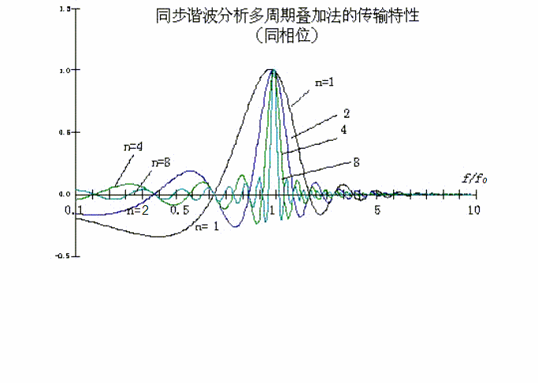

图1
当有用信号与干扰信号不同步时，相位差不同，干扰值也不同，我们取其最大值的绝对值作估计，如图2：
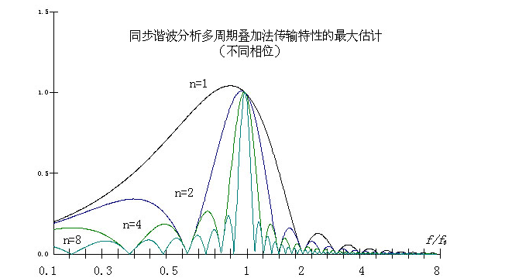

图2
实际上，工作频率以外频率的衰减会比估计的数据更大，滤波效果会更好一些。
上述二图中f、f₀分别为信号频率、工作频率；n为迭加次数。从图中可以看出，同步谐波分析法的滤波效果是很好的，尤其是高频端，低频段略差一些；增加叠加次数能提高滤波效果，叠加次数越多其通频带越窄，衰减更为迅速。
我们还归纳出一个明显特点，就是不管信号的相位如何变化，只要叠加观测时间为被测信号周期的整倍数，被测信号就被消除掉，只有工作频率信号被保留下来。可以想见，对于SY系列仪器设计的各频率，只要迭加观测时间≥0.5秒，对电法工作影响最大的50Hz工频干扰就能很好地去除。
二、仪器自身观测数据稳定，且与理论值一致。
仪器所测相位为绝对相位，可以用阻容网络进行检测。多年来相位检测结果示于图3和图4。
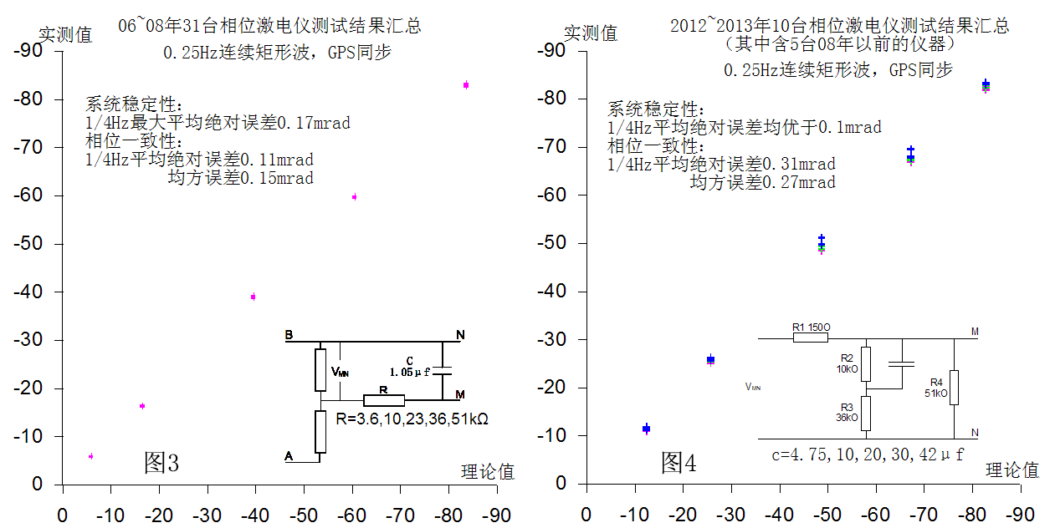

由图看出，我们生产的所有仪器相位的一致性和稳定性均很高，且与理论值吻合好。
三、野外工作精度高，抗高频干扰能力强
1、工作精度高
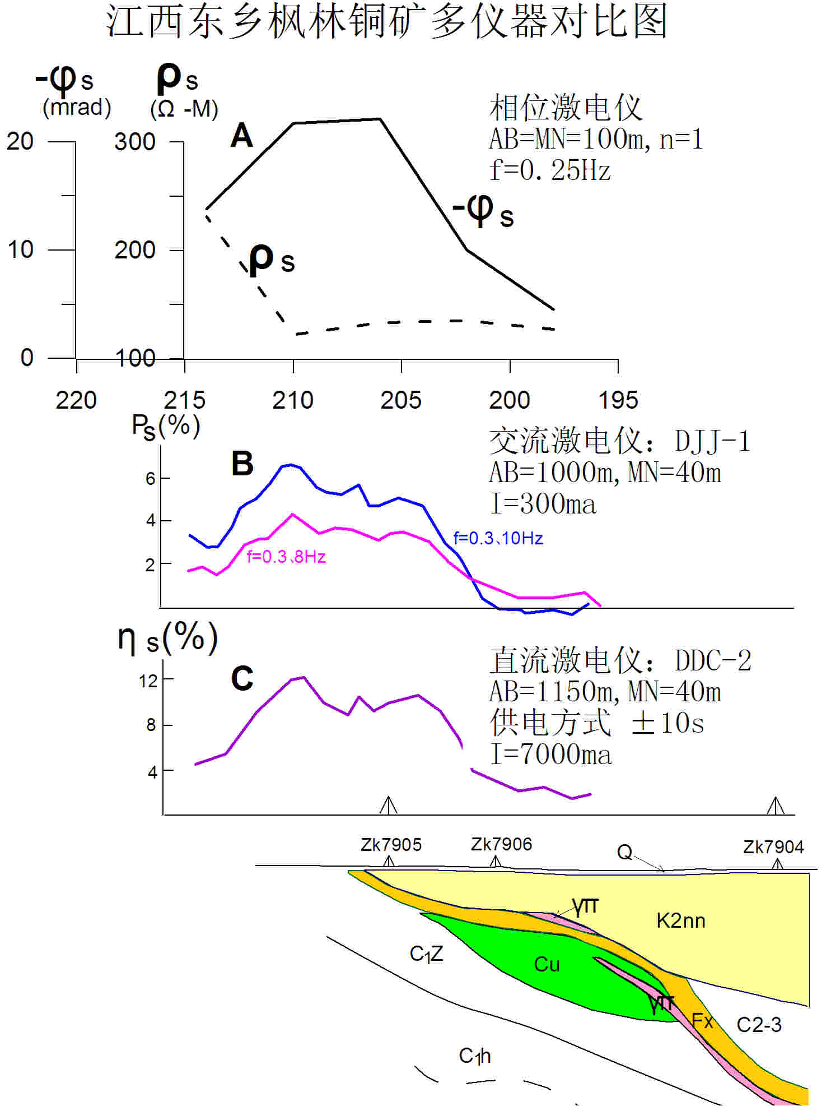
自2012年仪器诞生以来，我们完成或介入52个1/1万～1/5万的项目，完成面积近5000km²,完成物理点近13万个，其中不乏干扰大、电阻率低，电法工作难以开展的地区，经正规质检，工作精度均在1mrad以内。优于国外同类仪器。
2、抗干扰能力强
因为抗干扰能力强，可以在矿山及电阻率很低的地区工作。
例一、江西东乡枫林铜矿
图5是该矿上多仪器测量结果的对比。
相位激电仪是2003年测的（A），因地下70多米正在采矿，地面又有高压线通过，干扰复杂且强大，测量相当困难。
B、C是事后从杂志上找到的，估计是七、八十年代测的。
用钻孔将资料扣合。
由图可见，相位激电异常形态与老资料基本一致。
枫林铜矿是老矿区，主矿体已采尽，引起激电异常的是矿头上部的矿化带，故异常偏于矿体左边。

图5
例二、江西桥子坑铅锌矿
图6是桥子坑铅锌矿一个测点的两次观测结果。测点与施工坑道相距不到100米，测点周围电网密布，干扰幅值远大于有用信号。由图可见，两次测量的所有参数都很接近。
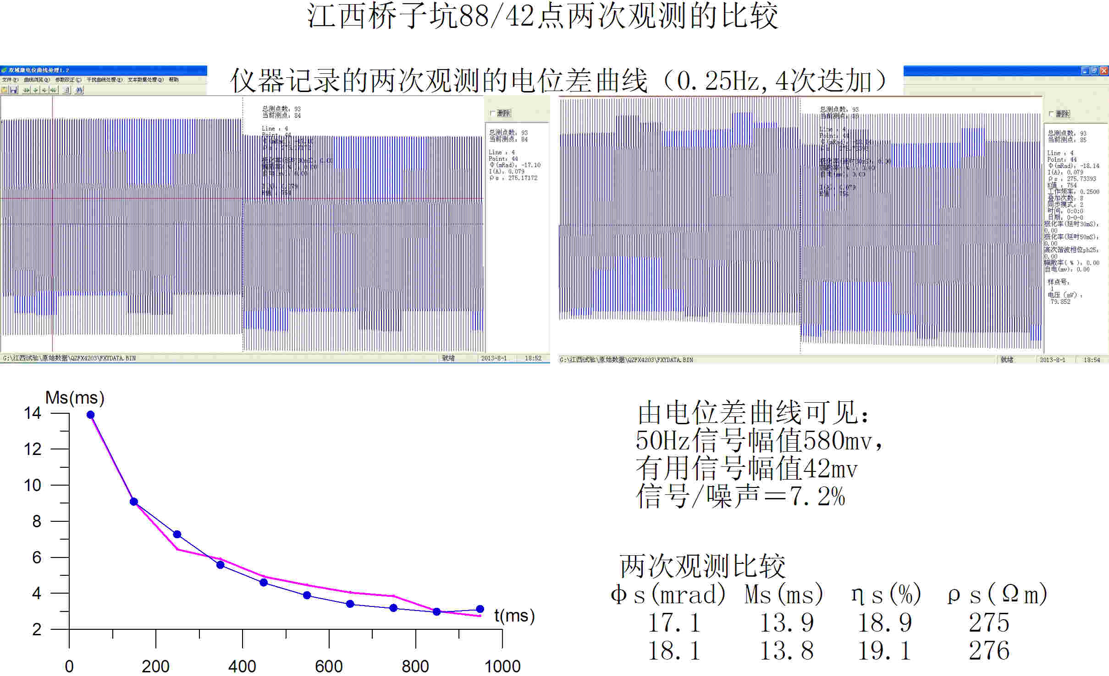

图6
例三、融安低电阻区
融安古代多金属矿位于广西桂林西南100多公里，工区南、北均为水库，区内溪流发育，中部一条断裂纵贯南北，工区电阻率极低，低于100Ωm的区域占66％，其中低于50Ωm的占69％，更有34％的区域电阻率不足20Ωm。给工作带来很大困难。我们用相位激电仪完成了3.2平方1/1万激电测量，正规质检的质量对比曲线示于图7，由图可见，工作精度是令人满意的。

图7

四、野外观测结果稳定
观测结果稳定是对物探仪器最基本也是最重要的要求。特别是用于普查的仪器，需要将多台班、甚至不同年份的资料拼接成图，对观测结果稳定的要求极高，相位激电仪做到了这一点。
- 黑龙江八个1/5万图幅测量
2008年，在黑龙江省嫩江多宝山外围开展了1/5万8个图幅的相位激电普
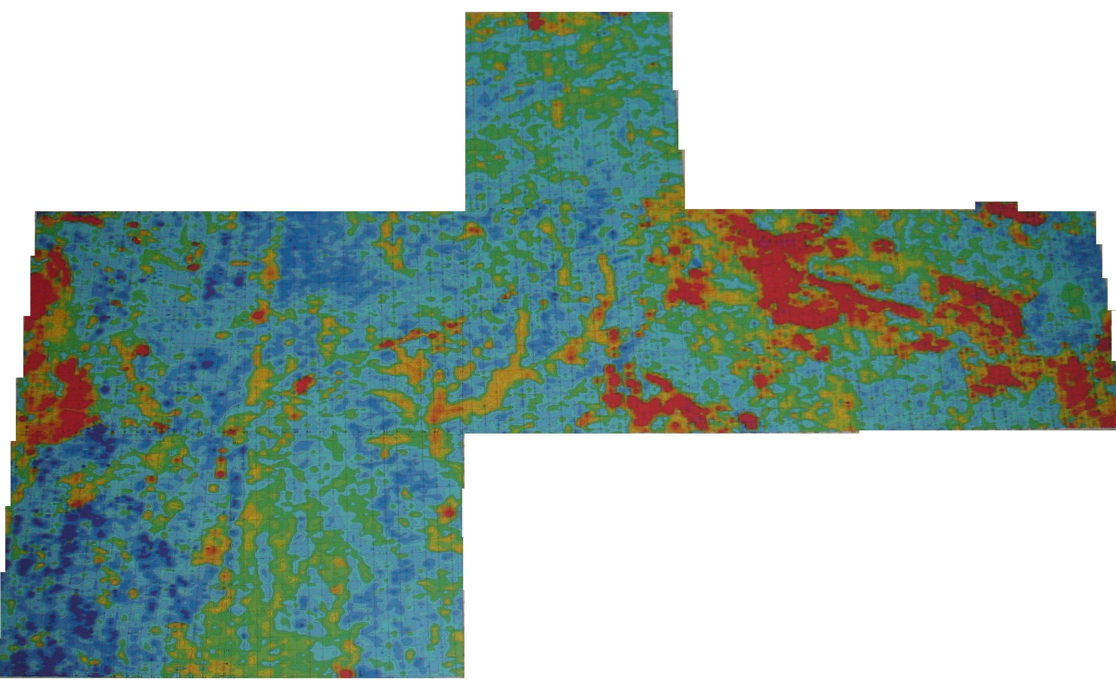
查，工作面积2664平方公里，由4个单位15个台班完成。汇集4单位资料，没作任何处理，拼接成的成果图见图8、图9。

视相位平面图

均方绝对误差：0.8mrad

图8

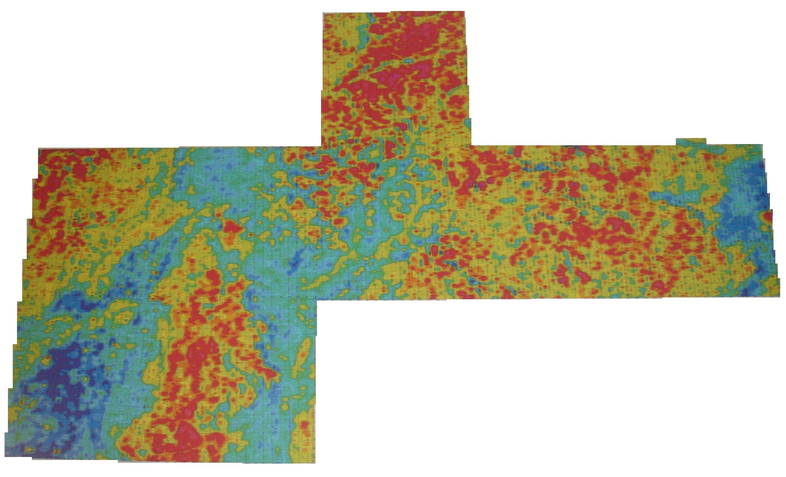

视电阻率平面图

均方相对误差：7.8%

图9

由图可见，无论视相位或视电阻率，场值均能正常衔接，看不出图幅的界线。
为了看得更清楚，我们将视相位西边四个图幅的接图部分放大，示于图10。

